**新 书 推 荐**

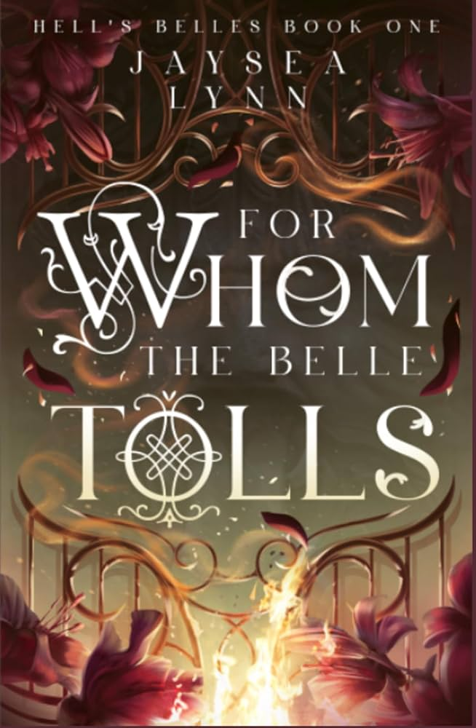

**中文书名：《爱狱》**

**英文书名：*For Whom the Belle Tolls***

**作 者：Jaysea Lynn**

**出 版 社：待定**

**代理公司：ANA/Jessica**

**页 数：620页**

**出版时间：2025年4月**

**代理地区：中国大陆、台湾**

**审读资料：电子稿**

**类 型：奇幻小说**

**内容简介：**

**他们让她下地狱。**

**她会按照自己的方式去。**

莉莉对自己来到来世并不感到兴奋，但等待她的却比她想象的更加神奇。神祇们排队等着买咖啡，精灵在不同的领域之间穿梭，灵魂们找到了让死亡成为新开始的方式。

在莉莉探索这片神奇的世界时，她发现自己被一个大多数人宁愿避开的地方吸引了——地狱。

在那里，她发现的东西颠覆了她曾经所知的一切，而莉莉意识到，负责引导灵魂的地狱守卫们急需帮助——非常急需。凭借多年的客户服务经验和积压的讽刺幽默，莉莉在这些恶魔中找到了自己的位置，面对挑战、吐槽，并帮助这些灵魂重新定义公正与救赎。

一次偶然的相遇，让她与贝尔，一个拥有令人分心的性感嗓音的恶魔将军，建立了深厚的友谊。然而，二人之间无法忽视的火花悄然升温，直到有一天，情感的火花爆发。

与此同时，某种力量在他们的世界边界之外悄然觉醒，威胁着摧毁他们曾经认识的世界和可能成为的一切……除非他们拼命抵抗，奋力拯救这一切。

**作者介绍：**



**杰西亚·林（Jaysea Lynn）**出生并成长于太平洋西北地区，一直以来都是幻想与故事讲述的爱好者。大学毕业后，她购买并居住在一艘35英尺的帆船上长达八年。在这段时间里，她凭借《地狱小姐》（*Hell’s Belles*），一部喜剧/戏剧短剧系列在TikTok上取得了成功。

**编辑推荐：**

已获得授权出版社出版人推荐语：

*Assistant to the Villain*与*The Good Place*的结合，由一位拥有庞大社交平台粉丝群的作者创作。她在12月30日发布了电子书，期间销售了超过30,000本，其中6,000本是在上线之后的短短几天内售出的，而且并不包括 Kindle Unlimited，令人震惊。

这是我接手出版社以来读过的最喜欢的书之一。它既商业化，又轻松灵活，内容还很有深度。书中有浪漫元素，但并非浪漫小说。它只是有趣、令人舒适、令人无法停止阅读。当然也有刺激，但发生在地狱中！它肯定会成为一本出色的书。

已获得授权出版社编辑总监推荐语：

精心制作的商业小说是一种艺术，或许是商业小说中第二难的创作类型，第一难的则是喜剧小说。我们常常遇到中等到略好作品，有时会忘记优秀的可能性，直到你读到像*For Whom the Belle Tolls*这样的作品。

书中的悲悯情感是立刻显现的，最重要的是，我想起了特里·普拉切特和尼尔·盖曼的《好兆头》，这是西方文学中最出色的讽刺小说之一。虽然那本书是Workman的首部小说，也许是因为它出版时两位作者还未成为家喻户晓的名字，它的流行需要一段时间，但最终它达到了主流文化的巅峰，我觉得*For Whom the Belle Tolls*也会有类似的成功。不同的是，它已经是Booktok 畅销书，具备了现在以及永远能吸引读者的元素——温馨、奇幻、辛辣和真挚。这本书极其迷人，正如特里与尼尔的作品，我给予最高的赞誉。这将会是一本巨大的畅销系列，持续多年。

代理人Amy Collins 的推介信：

上周，我有幸阅读了杰西亚·林的*For Whom the Belle Tolls*的稿子。我用了仅仅5小时的睡眠时间读完了整本书。Gwenna Laithland（TikTok上的MommaCusses，拥有400万粉丝）和我在这24小时里不断互发短信，我们一起读着手稿，还互相发了自己哭、笑的录像，都对写作的精彩程度感到震惊。

我们发了这样的词：“谦卑”，“震撼”，“其他人只能羡慕的大胆……”

我是不是在做戏？不，我不是。它真的好到这个程度。

杰西亚在12月30日发布了电子书，到1月2日，已经售出了近30,000本

**感谢您的阅读！**

**请将反馈信息发至：版权负责人**

**Email**：**[Rights@nurnberg.com.cn](mailto:Rights@nurnberg.com.cn)**

安德鲁·纳伯格联合国际有限公司北京代表处

北京市海淀区中关村大街甲59号中国人民大学文化大厦1705室, 邮编：100872

电话：010-82504106, 传真：010-82504200

公司网址：[http://www.nurnberg.com.cn](http://www.nurnberg.com.cn/)

书目下载：<http://www.nurnberg.com.cn/booklist_zh/list.aspx>

书讯浏览：<http://www.nurnberg.com.cn/book/book.aspx>

视频推荐：<http://www.nurnberg.com.cn/video/video.aspx>

豆瓣小站：<http://site.douban.com/110577/>

新浪微博：[安德鲁纳伯格公司的微博_微博 (weibo.com)](https://weibo.com/1877653117/profile?topnav=1&wvr=6)

微信订阅号：ANABJ2002

